Отчёт по лабораторной работе№9
Программирование в командном процессе OC UNIX. Ветвления и циклы
Архипов Юрий Денисович

Цель работы
Изучить основы программирования в оболочке OC UNIX. Научиться писать более сложные командные файлы с использованием логических управляющих конструкций и циклов.

Ход работы
1. Используя команды getopts grep, написать командный файл, который анализирует командную строку с ключами:
- -iinputfile – прочитать данные из указанного файла;
- -ooutputfile – вывести данные в указанный файл;
- -pшаблон – указать шаблон для поиска;
- -C – различать большие и малые буквы;
- -n – выдавать номера строк.
а затем ищет в указанном файле нужные строки, определяемые ключом –p.
a) Создаём файл и заходим в редактор emacs, после меняем права доступа.
Рис.1 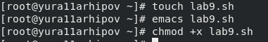

b) Пишем скрипт.
Рис.2 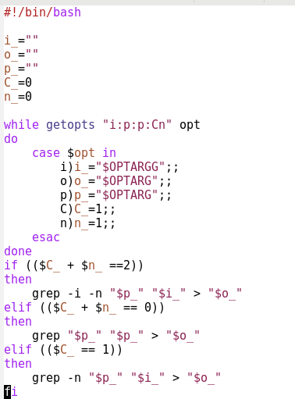
c) Создание и заполнение .txt файлов.
Рис.3 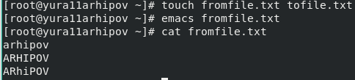
d) Запускаем скрипт и проверяем работу.
Рис.4 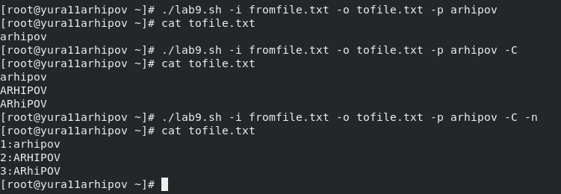
2. Написать на языке Си программу, которая вводит число и определяет, является ли оно больше нуля, меньше нуля или равно нулю. Затем программа завершается с помощью функции exit (n), передавая информацию о коде завершения в оболочку. Командный файл должен вызывать эту программу и, проанализировав с помощью команды $?, выдать сообщение о том, какое число было введено.
a) Создаём файл .cpp, запускаем geany, пишем программу.
Рис.5 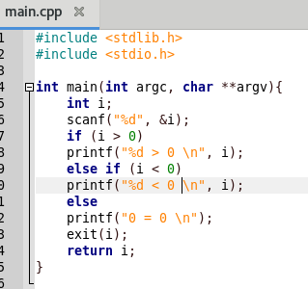
b) Создаём файл .sh, запускаем emacs, пишем скрипт.
Рис.6 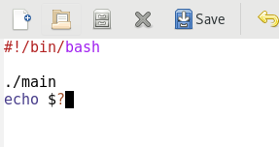
c) Запускаем скрипт, проверяем работу программ.
Рис.7 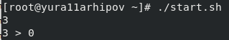
Рис.8 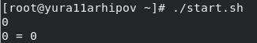
Рис.9 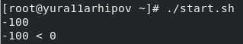
3. Написать командный файл, создающий указанное число файлов, пронумерованных последовательно от 1 да N. Число файлов, которые необходимо создать, передаётся в аргументы командной строки.
Этот же командный файл должен уметь удалять все созданные им файлы.
a) Создаём файл .sh, запускаем его в редакторе emacs, после меняем права доступа.
Рис.10 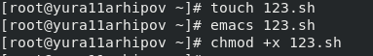
b) Пишем скрипт.
Рис.11 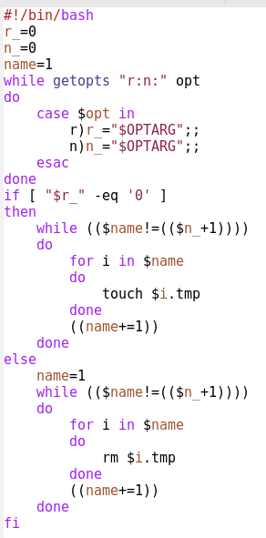
c) Запускаем скрип, смотрим результат.
Рис.12 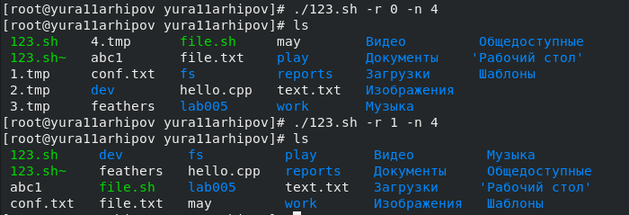
4.Написать командный файл, который с помощью команды tar запаковывает в архив все файлы в указанной директории. Модифицировать его так, чтобы запаковывались только те файлы, которые были изменены менее недели тому назад (использовать команду find).
a) Создаём файл, запускает emacs и меняем права доступа.
Рис.13 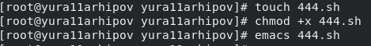
b) Пишем скрипт.
Рис.14 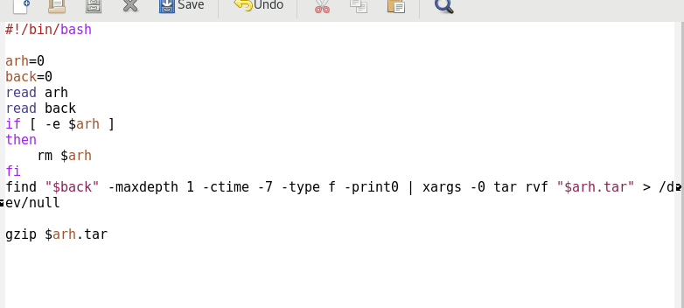
Рис.15 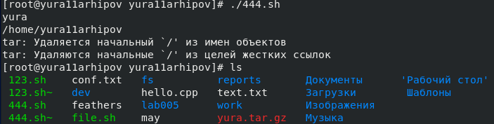
Рис.16
Рис.17 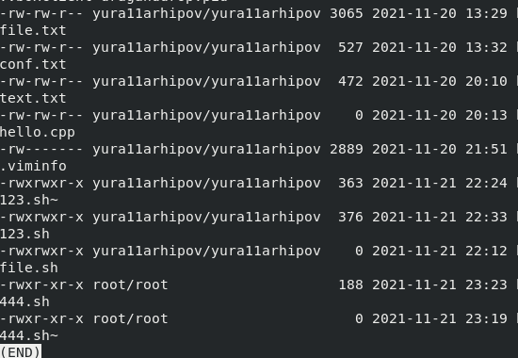
Вывод
Я изучил основы программирования в оболочке OC UNIX. Научился писать более сложные командные файлы с использованием логических управляющих конструкция и циклов.

